あいち国際女性映画祭2024
映画祭ボランティア
募集のご案内

あいち国際女性映画祭2024では、映画祭の運営ボランティアを募集しています。是非ご応募ください！

- 活 動 日 ： ２０24年９月4日（水）～８日(日)のうち、１日以上
（時間帯は裏面のとおり。なお９月４ 日は会場設営。
このほかリーフレット発送作業７月11日の予定（予備日：7月12日）)

- 活動場所 ： ウィルあいち（名古屋市東区上竪杉町）
ミッドランドスクエア シネマ（名古屋市中村区名駅）

- 活動内容 ： 映画祭開催期間中の会場運営
（もぎり、受付、会場内整理・誘導、ゲスト控室対応、写真撮影など）

- 参加条件 ： チームワークを大切にでき、責任ある行動ができる方

- 説明会（ウィル会場の業務） ：
８月２4日（土）ウィルあいち会議室5 １４時～（60分程度を予定）
（ミッド会場の業務説明は、同日オンラインで実施する予定。
初めてボランティアに参加される方は、説明会には必ずご出席をお願いします。）

- 申込締切 ： ８月９日（金）

- そ の 他 ： 交通費や日当などの支給はありません。会期中は昼食時に弁当を支給(ウィル
会場のみ)します。

映画祭説明会申込専用フォーム
あいち国際女性映画祭ホームページ

【申込方法】
あいち国際女性映画祭ホームページhttps://www.aiwff.comから専用フォームで
申込みができます。
FAX、郵送又はＥメールの場合は、裏面の申込書に記入の上ご応募していただくことも可能です。
※FAX 番号 ０５２（９６２）２４７７
※E-mail kikaku@aichi-dks.or.jp

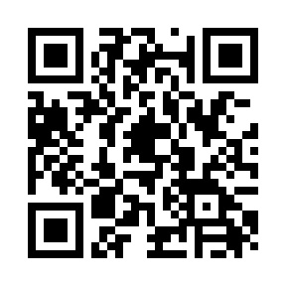
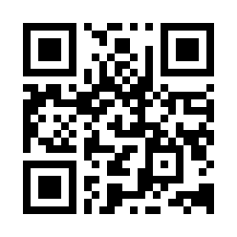

問合せ先：あいち国際女性映画祭事務局 TEL ０５２（９６２）２５２０
＊あいち国際女性映画祭2024の案内リーフレットは、７月中旬配布予定です。

映画祭ボランティア登録申込書

ＦＡＸ番号 ０５２(９６２)２４７７
氏 名 |  |  | 生年月日  （西暦） |  | 年 月 日（ 歳）
住 所 | 〒
電 話 | 自宅 （ ） 携帯 （ ）
メールアドレス： |  |  |  |  | 映 画 祭 ボ ラ ン テ ィ ア の 経 験 に つ い て  回目 ・ 初めて
希望のボランティア活動がございましたら○印を付けてください。＊ 人数によりましては、ご希望に添えないこともあります。
- 運営(受付及び会場案内等) ② 写真撮影
映画祭期間中の活動について
募集人数
・会場設営 ３０人
・ウィル会場 各日５０人
・ミッド会場 各日１０人
★ 希望日・時間帯に○印をご記入ください。
★ 後日、実際の活動時間・場所をお知らせします。
★ 都合が悪くなった場合には、必ず事前に事務局(℡ 052-962-2520)へご連絡ください。
上映日等  時間帯 |  | 会場設営 |  | 上映日 |  | 上映日 | 上映日 | 上映日
 |  | 9/4（水） |  | 9/5（木） |  | 9/6（金） | 9/7（土） | 9/8（日）
終日(夜間含む) 8 時 45 分～21 時
終日(夜間無し) 8 時 45 分～18 時

リーフレット発送作業のボランティアについて（映画祭会期前のご協力をお願いします。）
＜リーフレット発送作業＞ ※リーフレット発送作業にご協力いただく方には、事務局からご連絡します。
映画祭のリーフレット発送作業を７月１１日(木)（予備日：７月１２日(金)）の 10 時 ～ 15 時 に
予定しております。ご協力いただける方は、協力可能な日にちに○印を付けてください。
作 業 日 | ７月１１日（木） | ７月１２日（金）予備日
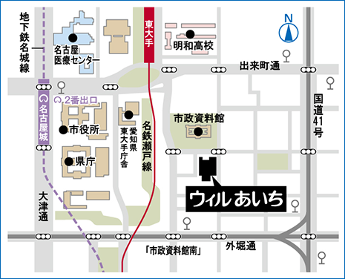
＊ウィルあいち交通案内＊

- 地下鉄「名古屋城」駅２番出口 東へ徒歩約１０分
- 名鉄瀬戸線「東大手」駅 南へ徒歩約８分
- 基幹バス、名鉄バス「市役所」下車 東へ徒歩約１０分
- 市バス幹名駅１「市政資料館南」下車 北へ徒歩約５分

＊ご記入いただいた個人情報は、映画祭ボランティアの活動実施及び連絡、財団作成のリーフレットの送付並びにボランティア保険の加入に利用させていただきます。

